институт ОБЩЕСТВЕННОГО МНЕНИЯ «квалитас»


394036, г. Воронеж, пр. Революции, д. 44, к. 14
тел.: (473) 251-20-75, 251-90-75
E-mail: office@qualitas.ru
Internet: http://www.qualitas.ru
ИНН 3666065119
Расчётный счёт № 40702810613400101661 ЦЧ банк СБ РФ г. Воронеж

ЕЖЕМЕСЯЧНЫЙ БЮЛЛЕТЕНЬ
СОЦИОЛОГИЧЕСКИХ СООБЩЕНИЙ
ПО г. ВОРОНЕЖУ

№ 2024-05 (317)

При использовании информации ссылка на Институт
общественного мнения «Квалитас» обязательна.
В этом выпуске:

1 раздел: Внимание мошенники!
- Скажите, пожалуйста, как Вы реагируете на телефонные звонки с незнакомых номеров?
- Становились ли Вы жертвой мошенников?
- Как Вы думаете, Вас легко обмануть?
- Знаете ли Вы как защитить себя от обмана мошенников?
- Из каких источников Вы получаете информацию о способах защиты от мошенников?

2 раздел: Отдельные аспекты комфортного проживания
- Довольны ли Вы в целом условиями для занятий физической культурой и спортом в месте Вашего проживания?
- Довольны ли Вы в целом качеством дошкольного образования (в детских садах) детей в месте Вашего проживания?
- Довольны ли Вы в целом качеством предоставляемых услуг в сфере культуры (клубы, кинотеатры, библиотеки) в месте Вашего проживания?
- Довольны ли Вы в целом организацией благоустройства (включая освещение улиц, озеленение территории, установку указателей и т.д.) в месте Вашего проживания?
- Довольны ли Вы экологической обстановкой в месте Вашего проживания?

3 раздел: Гендерное равенство: миф или реальность?
- Как Вы считаете, вести домашнее хозяйство – это обязанность жены, обязанность мужа, или муж и жена должны в равной мере участвовать в ведении хозяйства?
- В семьях большинства Ваших знакомых кто в основном занимается домашним хозяйством – мужья, жёны или оба супруга в равной мере?
- Как Вы думаете, кто должен больше заниматься воспитанием детей – муж, жена или оба супруга в равной мере?
- Бывает, что жена зарабатывает больше мужа. Одни считают, что это нехорошо, ненормально. Другие считают, что ничего плохого в этом нет, это нормально. Какое мнение – скорее первое или скорее второе – Вам ближе?
- Скажите, пожалуйста, в семьях Ваших знакомых обычно больше зарабатывают мужья, жёны, или супруги зарабатывают примерно одинаково?
- Одни считают, что выходя замуж, женщина обязательно должна брать фамилию мужа. Другие считают, что менять фамилию не обязательно. С какой точкой зрения – скорее с первой или скорее со второй – Вы согласны?
- Если бы у Вас в семье была (или если есть) дочь-подросток, то с чем прежде всего Вы связывали бы её будущее – с удачным замужеством или с хорошей работой?

Редколлегия:

Н.А. Романович (главный редактор)
Ю.В. Митрофанов (редактор)
Ю.А. Дедова (руководитель полевого исследования)

опрос проведен:

Разделы 1 и 3
– 27 – 31 мая 2024 г., всего опрошено 600 человек;
– метод: телефонное интервью;
– выборка репрезентативна для населения Воронежа старше 18 лет по полу и возрасту.

Раздел 2
– Март – Апрель 2024 г., всего опрошено 800 человек;
– метод: телефонное интервью;
– выборка репрезентативна для населения Воронежа старше 18 лет по полу и возрасту.

ИНСТИТУТ ОБЩЕСТВЕННОГО МНЕНИЯ «квалитас». тел.: (473) 251-90-75, 251-20-75

Опрос проведён ИОМ "Квалитас" 27 – 31 мая 2024 года методом телефонного интервью.
Выборка репрезентативна для населения г. Воронежа старше 18 лет по полу и возрасту.
Опрошено 600 человек.

1 раздел: ВНИМАНИЕ МОШЕННИКИ!

СКАЖИТЕ, ПОЖАЛУЙСТА, КАК ВЫ РЕАГИРУЕТЕ НА ТЕЛЕФОННЫЕ ЗВОНКИ С НЕЗНАКОМЫХ НОМЕРОВ?
Таблица 1
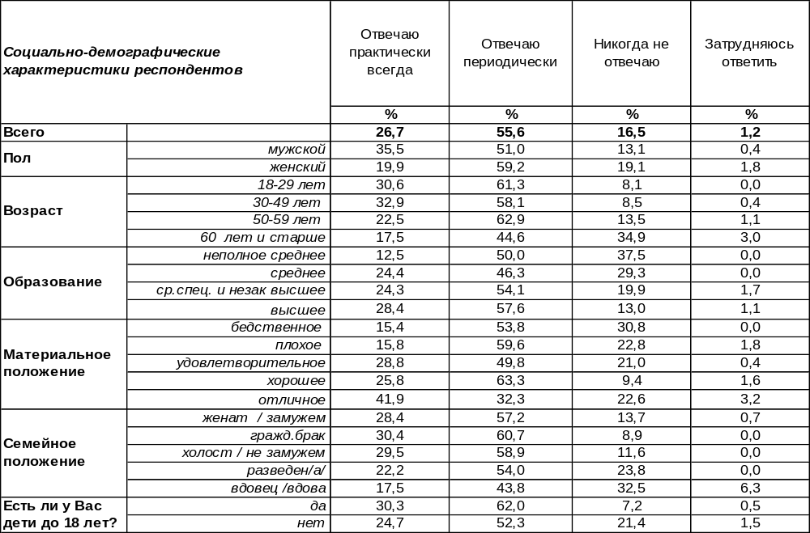
(Примечание: распределение ответов респондентов по строке составляет 100%)
Телефонное мошенничество, его еще называют вишинг, это бич нашего времени. Конечно, виноваты не столько телефоны (они были и раньше), а появившаяся виртуальная возможность управлять своими деньгами. Мошенники были всегда, но добраться до чужих денег раньше было не так уж просто: воровство принимало вид уличного грабежа либо грабежа с проникновением в чужую квартиру. Но сегодня, как поется в известной песне: «На дурака не нужен нож, ему с три короба наврешь, и делай с ним, что хошь».
Доверчивые граждане сами отдают мошенникам деньги в результате обмана. Выходит, что средство защиты от мошенников для наиболее доверчивых – это вовсе не брать трубку, если высвечивается незнакомый номер. Именно так поступают 17% воронежцев. Женщины чаще страхуются подобным образом (19%), чем мужчины (13%). Но чаще всех так поступают пожилые люди, которым старше 60 лет – 35%.
Большинство воронежцев на свой страх и риск все же отвечают на звонки с незнакомых номеров (56%), правда, не всегда. Иными словами, правило не брать трубку в таких случаях эти люди для себя ещё не выработали. Наиболее беспечны в этом отношении люди в возрасте от 18 до 28 лет (61%), особенно, студенческая молодежь (73%).
Самые бесстрашные (27%) отвечают на звонок всегда. Вне зависимости от того, с какого номера сделан звонок, на него ответят 36% мужчин и только 20% женщин. По мере повышения уровня дохода «отзывчивость» респондентов на звонки возрастает от 15% до 42%. Среди воронежских бизнесменов эта отзывчивость достигает своего пика – 58%. Очевидно, деловые люди боятся пропустить важный звонок.
ИНСТИТУТ ОБЩЕСТВЕННОГО МНЕНИЯ «квалитас». тел.: (473) 251-90-75, 251-20-75
Опрос проведён ИОМ "Квалитас" 27 – 31 мая 2024 года методом телефонного интервью.
Выборка репрезентативна для населения г. Воронежа старше 18 лет по полу и возрасту.
Опрошено 600 человек.

СТАНОВИЛИСЬ ЛИ ВЫ ЖЕРТВОЙ МОШЕННИКОВ?
Таблица 2
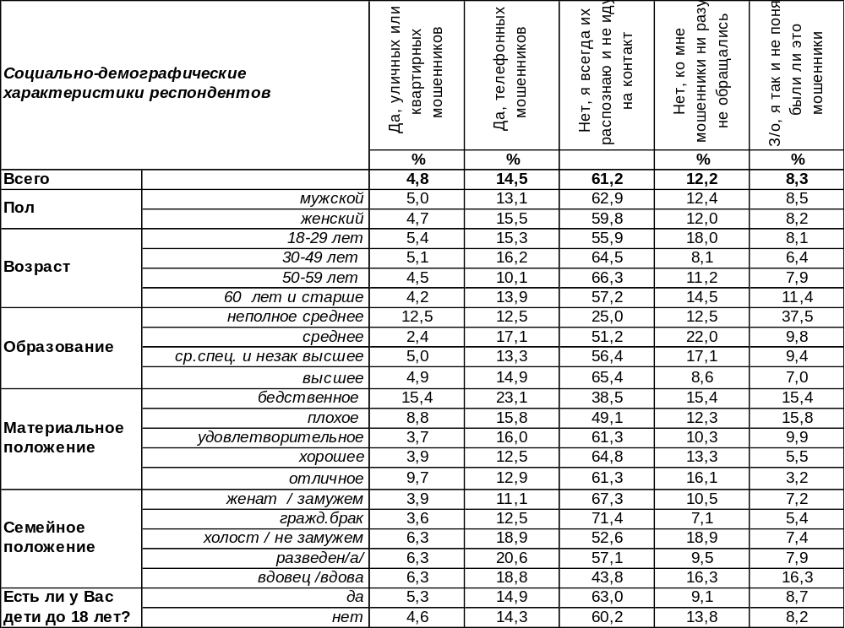
(Примечание: ввиду того что на вопрос допускалось несколько вариантов ответа, распределение ответов респондентов по строке превышает 100%)
Ответы на этот вопрос оказались весьма разноплановыми. Большинство воронежцев с гордостью заявили, что они всегда распознают телефонных мошенников и никогда не идут на контакт (61%). Число подобных ответов возрастает вместе с ростом уровня образования респондентов с 20% (неполное ср.) до 65% (высшее). Наиболее уверены в себе горожане среднего и старшего возраста. Работники муниципальных организаций особенно часто начеку (71%). Огромная разница между ответами работающих и неработающих пенсионеров. Если работающие пенсионеры в подавляющем большинстве своем (81%) утверждают, что всегда в состоянии распознать мошенников, то среди неработающих пенсионеров подобных ответов только 52%.
Признались, что «попадались на удочку» телефонных мошенников, 15% воронежцев. Для миллионного города это вовсе не мало - 150 000 человек!! Получается, что мошенники неплохо поживились за счет доверчивых граждан... Как ни странно, но чаще богатых становились жертвами телефонных мошенников бедные люди, которым и так не хватает на хлеб (23%). Легче обмануть разведенные пары (21%), видимо, не с кем посоветоваться. Воронежские бизнесмены частенько (26%) оказываются обманутыми, возможно, потому что мошенники прицельно работают с ними.
Некоторые респонденты (5%) вспомнили о том, что становились жертвами уличных или квартирных мошенников. Самые богатые горожане в два раза чаще среднего показателя подвергались грабежам (10%), хотя и самых бедных грабители тоже не обходили стороной (15%).
Кому-то до сих пор везло – им ни разу не приходилось сталкиваться с мошенниками (12%). А кто-то до сих пор так и не разобрался – были ли это мошенники или нет (8%).

ИНСТИТУТ ОБЩЕСТВЕННОГО МНЕНИЯ «квалитас». тел.: (473) 251-90-75, 251-20-75
Опрос проведён ИОМ "Квалитас" 27 – 31 мая 2024 года методом телефонного интервью.
Выборка репрезентативна для населения г. Воронежа старше 18 лет по полу и возрасту.
Опрошено 600 человек.

КАК ВЫ ДУМАЕТЕ, ВАС ЛЕГКО ОБМАНУТЬ?
Таблица 3
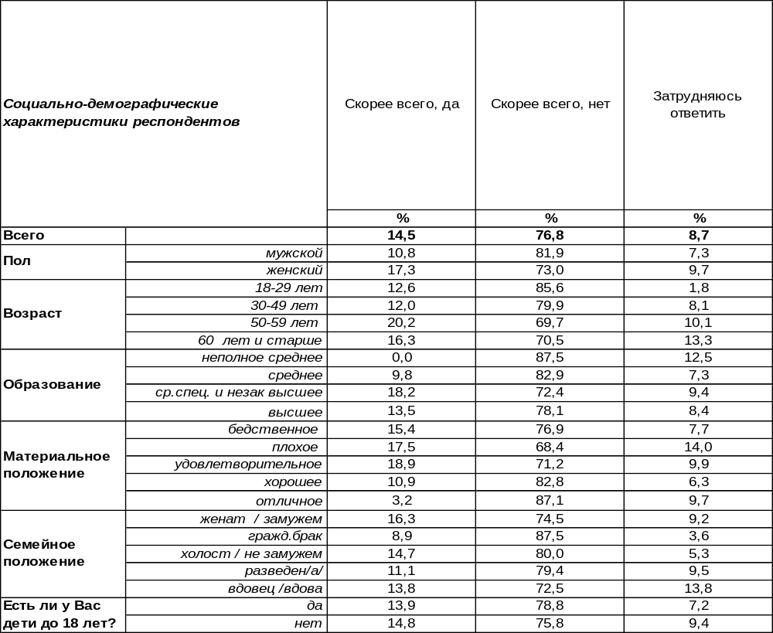
(Примечание: распределение ответов респондентов по строке составляет 100%)

Большинство горожан полагает, что обмануть их никому не удастся (77%). Чаще всего уверены в своей бдительности мужчины (82%), чем женщины (73%). Чем моложе люди, тем крепче они убеждены, что их не обманешь (до 86% среди горожан от 18 до 29 лет). Высшее образование, однако, не дает такой уверенности (78%). Напротив, люди с неполным средним образованием количестве 88% совершенно уверены, что их никто никогда не обманет.
Доверчивые люди находятся в зоне риска. В Воронеже 15% опрошенных полагают, что их легко обмануть. Женщины более доверчивы (17%), чем мужчины (11%). Жалуются на излишнюю доверчивость чаще люди старшего возраста (20%), чем молодежь (12%). Наиболее уязвимыми группами населения по части обмана оказались безработные (22%).
Конечно, люди могут ошибаться в самооценке. Логично предположить, что более опытные и «видавшие виды» люди менее склонны обманываться. Но, как говорится, «и на старуху бывает проруха»… Иными словами, опытные мошенники могут обвести вокруг пальца кого угодно, потому что преступники заранее продумывают любые варианты ответов и используют различные психологические приемы при общении с потенциальной жертвой. Расчет идет не только на доверие, но и на испуг и растерянность от неожиданности, а также на эмоциональный шок, если сообщение касается близких.
ИНСТИТУТ ОБЩЕСТВЕННОГО МНЕНИЯ «квалитас». тел.: (473) 251-90-75, 251-20-75
Опрос проведён ИОМ "Квалитас" 27 – 31 мая 2024 года методом телефонного интервью.
Выборка репрезентативна для населения г. Воронежа старше 18 лет по полу и возрасту.
Опрошено 600 человек.

ЗНАЕТЕ ЛИ ВЫ КАК ЗАЩИТИТЬ СЕБЯ ОТ ОБМАНА МОШЕННИКОВ?
Таблица 4
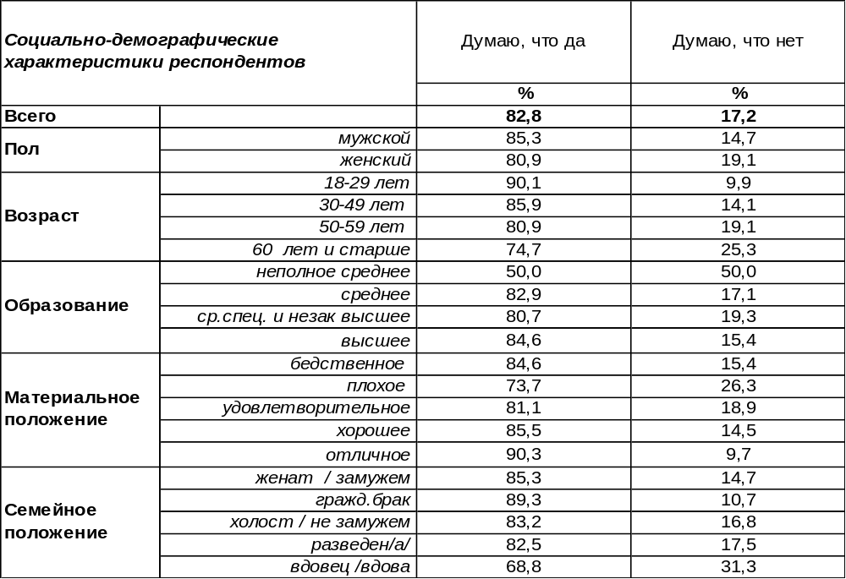
(Примечание: распределение ответов респондентов по строке составляет 100%)
Телефонное мошенничество – один из самых сложных видов преступления, так как найти злоумышленников крайне проблематично. Поэтому рекомендуются превентивные меры, помогающие предотвратить преступление. Эти меры должна знать сама потенциальная жертва. Какие они?
- Осторожно разговаривать при звонках с любых незнакомых номеров.
- Не сообщать персональную информацию.
- Никому не передавать реквизиты банковских карт.
- Не сообщать коды из СМС.
- Не перезванивать на незнакомые номера.
- Если сообщают, что родственник попал в беду – вешать трубку и перезванивать родственнику.
- Помнить, что государственные бюджетные организации почти никогда никому не звонят,
- Настроить блокировку спама на телефоне и т.д.
Проще говоря, «спасение утопающего – дело рук самого утопающего». Для достижения своей цели мошенники научились подделывать телефонные номера, создавать атмосферу рабочего процесса банков в процессе разговора, задействовать специальные программы, имитирующие голосовых помощников. Идет война между мошенником и жертвой посредством новых технологий.
Большинство воронежцев (83%) утверждают, что знают, как защитить себя в этой войне. Молодые люди (90%) чаще пребывают во всеоружии, чем пожилые респонденты (75%). Работающие пенсионеры (97%) существенно более информированы в этом отношении в отличие от тех пенсионеров, которые уже вышли на заслуженный отдых (71%).
Однако 17% горожан недоумевают по поводу методов защиты от телефонных мошенников. Чаще других жалуются на свою беззащитность люди с неполным средним образованием (50%) и плохим материальным положением (26%). Очень уязвимы вдовствующие респонденты (31%), которым не с кем посоветоваться ввиду печального одиночества. Чаще других признавались в том, что не знают способов защиты от обмана мошенников, безработные горожане (67%).
ИНСТИТУТ ОБЩЕСТВЕННОГО МНЕНИЯ «квалитас». тел.: (473) 251-90-75, 251-20-75
Опрос проведён ИОМ "Квалитас" 27 – 31 мая 2024 года методом телефонного интервью.
Выборка репрезентативна для населения г. Воронежа старше 18 лет по полу и возрасту.
Опрошено 600 человек.

ИЗ КАКИХ ИСТОЧНИКОВ ВЫ ПОЛУЧАЕТЕ ИНФОРМАЦИЮ О СПОСОБАХ ЗАЩИТЫ ОТ МОШЕННИКОВ?
Таблица 5
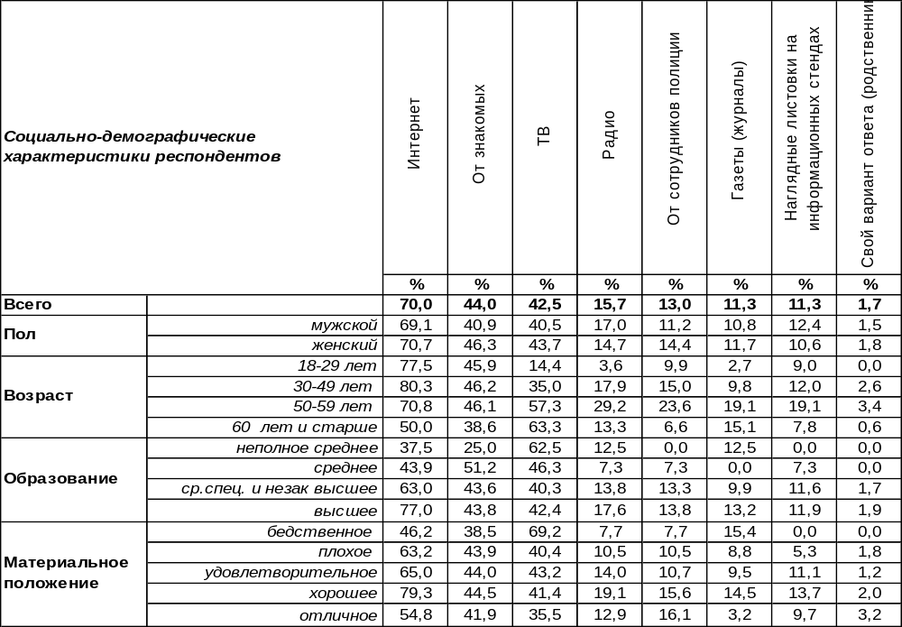
(Примечание: ввиду того что на вопрос допускалось несколько вариантов ответа, распределение ответов респондентов по строке превышает 100%)
А правда, как узнать способы защиты от мошенников? Чаще всего люди получают подобную информацию из Интернета (70%). Среди воронежских предпринимателей этот показатель достигает 90%. По мере повышения уровня образования приверженность к Интернету (как источнику информации) возрастает от 38% до 77%.
Вторым по популярности источником являются друзья и знакомые, которые точно дадут хороший совет, как не дать себя обмануть (44%). Советами друзей и знакомых чаще других воспользуются студенты (64%).
На третьем месте – телевидение (43%), на четвертом – радио (16%). Если телевизионные советы чаще слушают женщины, то радио-советы – мужчины (очевидно, радио в автомобиле). Воздействие телевизионных советов возрастает по мере повышение возрастной планки респондентов от 14% среди восемнадцатилетних до 63% среди шестидесятилетних. Среди неработающих пенсионеров телевидение – главный источник информации (66%).
Сотрудники полиции в качестве источника информации – далеко не в первых рядах (13%). К сотрудникам полиции прислушаются прежде всего люди старшего поколения (от 50 до 59 лет) и домохозяйки – 24%.
На последнем месте – газеты и журналы (11%), а также наглядные листовки на информационных стендах (11%). Работающие пенсионеры чаще прочих черпают советы из газет (30%) и из наглядных листовок на информационных стендах (27%).
Некоторые респонденты предлагали свой вариант ответа, зачастую указывали на своих родственников (2%) как на источник информации.
ИНСТИТУТ ОБЩЕСТВЕННОГО МНЕНИЯ «квалитас». тел.: (473) 251-90-75, 251-20-75
Опрос проведён ИОМ "Квалитас" Март – Апрель 2024 года методом телефонного интервью.
Выборка репрезентативна для населения г. Воронежа старше 18 лет по полу и возрасту.
Опрошено 800 человек.

2 раздел: ОТДЕЛЬНЫЕ АСПЕКТЫ КОМФОРТНОГО ПРОЖИВАНИЯ
В апрельском Бюллетене социологических сообщений (№2024-04) мы рассказывали, что ежегодно Институт общественного мнения «Квалитас» проводит исследование удовлетворенности жителей Воронежской области деятельностью органов местного самоуправления. Это исследование охватывает почти все сферы деятельности местных властей - от оценки удовлетворенности населения качеством дошкольного образования до положения с предоставлением услуг в сфере культуры, от ситуации с экологией до оценки качества автомобильных дорог и общественного транспорта…
Представляем на суд читателей нашего Бюллетеня оценки жителями Воронежа положения дел в некоторых частных случаях.

ДОВОЛЬНЫ ЛИ ВЫ В ЦЕЛОМ УСЛОВИЯМИ ДЛЯ ЗАНЯТИЙ ФИЗИЧЕСКОЙ КУЛЬТУРОЙ И СПОРТОМ В МЕСТЕ ВАШЕГО ПРОЖИВАНИЯ?
Таблица 6
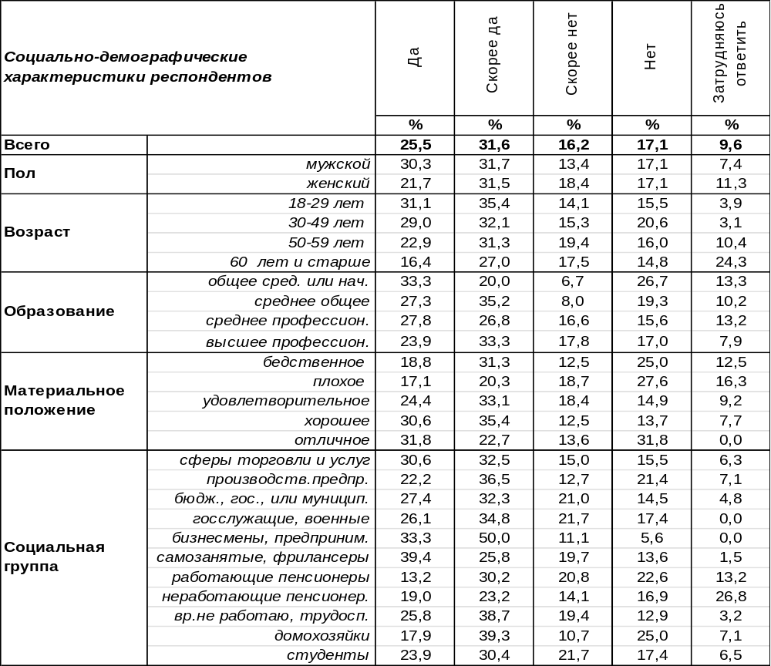
(Примечание: распределение ответов респондентов по строке составляет 100%)
Воронежцы в большинстве своем довольны условиями для занятия физической культурой и спортом в месте своего проживания (57%). В наибольшей степени удовлетворены ситуацией со спортом мужчины (62%). Видимо, футбольные коробки, силовые тренажёры во дворах и парках все-таки больше сориентированы на сильную половину жителей Воронежа, чем на прекрасную.
Можно наблюдать, как с ростом материального благополучия растет и степень удовлетворенности существующими условиями занятия физической культурой. Оно и понятно, в распоряжении последних гораздо больше возможностей. Это и шикарно оснащенные тренажёрные залы, и крытые игровые площадки, бассейны и многое другое. Но всё это, увы, можно получить только на платной основе. К сожалению, на сегодняшний день не все воронежцы могут себе это позволить.
ИНСТИТУТ ОБЩЕСТВЕННОГО МНЕНИЯ «квалитас». тел.: (473) 251-90-75, 251-20-75
Опрос проведён ИОМ "Квалитас" Март – Апрель 2024 года методом телефонного интервью.
Выборка репрезентативна для населения г. Воронежа старше 18 лет по полу и возрасту.
Опрошено 800 человек.

ДОВОЛЬНЫ ЛИ ВЫ В ЦЕЛОМ КАЧЕСТВОМ ДОШКОЛЬНОГО ОБРАЗОВАНИЯ (В ДЕТСКИХ САДАХ) ДЕТЕЙ В МЕСТЕ ВАШЕГО ПРОЖИВАНИЯ?
Таблица 7
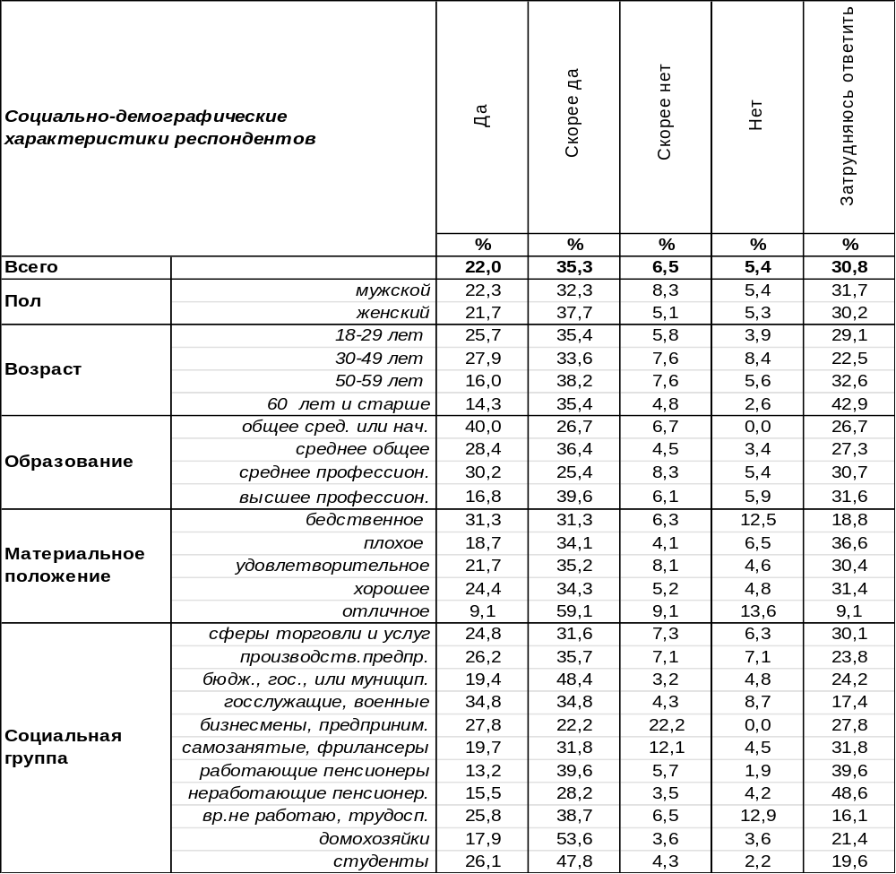
(Примечание: распределение ответов респондентов по строке составляет 100%)
На сегодняшний день большинство жителей областного центра в той или иной степени удовлетворены качеством дошкольного образования в местах своего проживания (57%). Еще 12% придерживаются альтернативного мнения.
Около трети (31%) наших респондентов затруднились дать содержательный ответ на поставленный вопрос. Оно и понятно, далеко не все имеют детей детсадовского возраста. Особенно это касается людей возраста 50+.
Тем не менее, наблюдается интересное распределение оценок по критерию «дети-внуки». Так 27% респондентов, имеющих детей дошкольного возраста, оценивают качество образования в детских садах, по наивысшей категории (полностью удовлетворен). В то же время, респонденты в возрасте старше 50 лет, у которых скорее внуки посещают дошкольные учреждения, более сдержаны в высоких оценках – только 15% полностью удовлетворены оказываемыми услугами. Возможно, они сравнивают сегодняшние условия нахождения их внуков в детских садах с условиями, когда они сами или их дети бегали в коротких штанишках за воспитательницами. А как известно, раньше и солнце светило ярче, и трава была зеленее…

ИНСТИТУТ ОБЩЕСТВЕННОГО МНЕНИЯ «квалитас». тел.: (473) 251-90-75, 251-20-75
Опрос проведён ИОМ "Квалитас" Март – Апрель 2024 года методом телефонного интервью.
Выборка репрезентативна для населения г. Воронежа старше 18 лет по полу и возрасту.
Опрошено 800 человек.

ДОВОЛЬНЫ ЛИ ВЫ В ЦЕЛОМ КАЧЕСТВОМ ПРЕДОСТАВЛЯЕМЫХ УСЛУГ В СФЕРЕ КУЛЬТУРЫ (КЛУБЫ, КИНОТЕАТРЫ, БИБЛИОТЕКИ) В МЕСТЕ ВАШЕГО ПРОЖИВАНИЯ?
Таблица 8
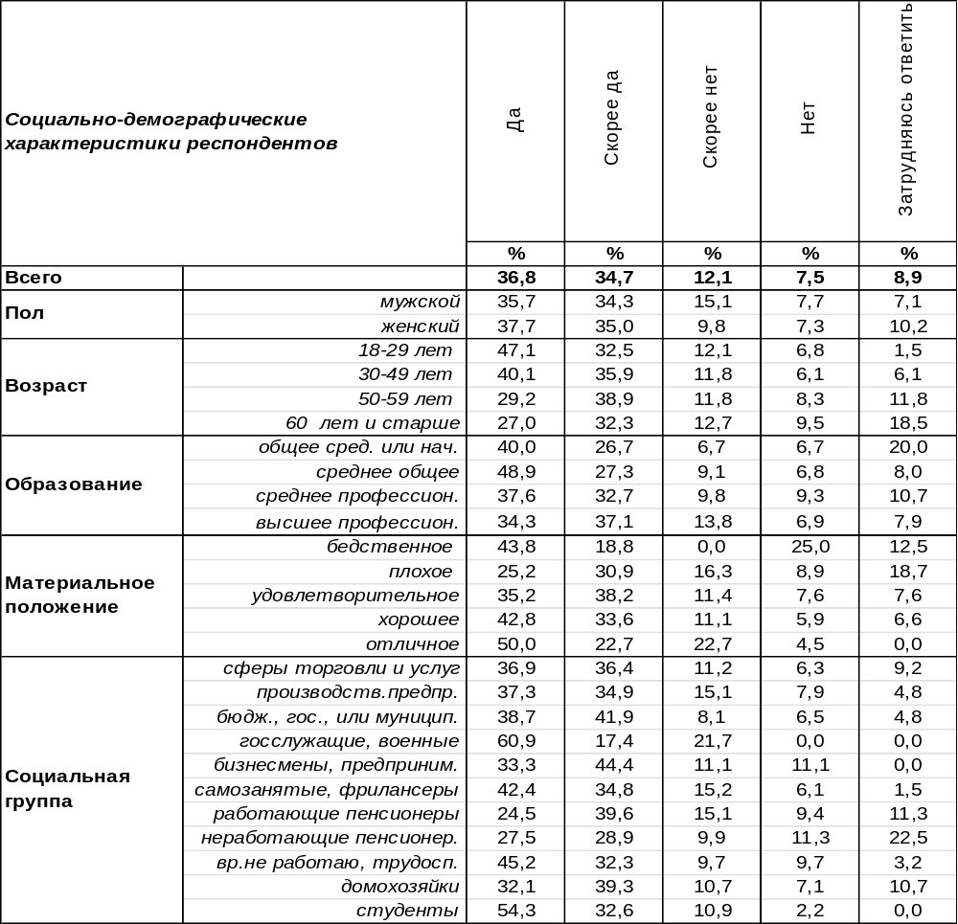
(Примечание: распределение ответов респондентов по строке составляет 100%)
Конечно, на сегодняшний день сфера культуры во многом отдана на откуп частным структурам. Многие театры и концертные площадки, практически все кинотеатры принадлежат конкретным частным лицам или компаниям. Но еще остались государственные или муниципальные очаги культуры. Это и некоторые театры, и клубы, и библиотеки… Все они, дополняя друг друга, формируют среду культурного досуга воронежцев.
Судя по результатам опроса, все вышесказанное благоприятно влияет на сферу культурного досуга горожан – 72% жителей областного центра, в той или иной степени, удовлетворены качеством предоставляемых услуг в сфере культуры. Если среди пожилых людей эта цифра составляет 59%, то в молодежной среде этот показатель возрастает до 80%.
Можно предположить, что пожилые жители Воронежа менее удовлетворены культурным досугом, чем более молодые наши сограждане. Но это не так. Просто с увеличением возраста растет и количество респондентов, затруднившихся дать содержательный ответ. К примеру, затруднились ответить на поставленный вопрос только 1,5% молодежи, а в самой старшей возрастной группе этот показатель уже составляет 19%, постепенно увеличиваясь с возрастом респондентов.
ИНСТИТУТ ОБЩЕСТВЕННОГО МНЕНИЯ «квалитас». тел.: (473) 251-90-75, 251-20-75
Опрос проведён ИОМ "Квалитас" Март – Апрель 2024 года методом телефонного интервью.
Выборка репрезентативна для населения г. Воронежа старше 18 лет по полу и возрасту.
Опрошено 800 человек.

ДОВОЛЬНЫ ЛИ ВЫ В ЦЕЛОМ ОРГАНИЗАЦИЕЙ БЛАГОУСТРОЙСТВА (ВКЛЮЧАЯ ОСВЕЩЕНИЕ УЛИЦ, ОЗЕЛЕНЕНИЕ ТЕРРИТОРИИ, УСТАНОВКУ УКАЗАТЕЛЕЙ И Т.Д.) В МЕСТЕ ВАШЕГО ПРОЖИВАНИЯ?
Таблица 9
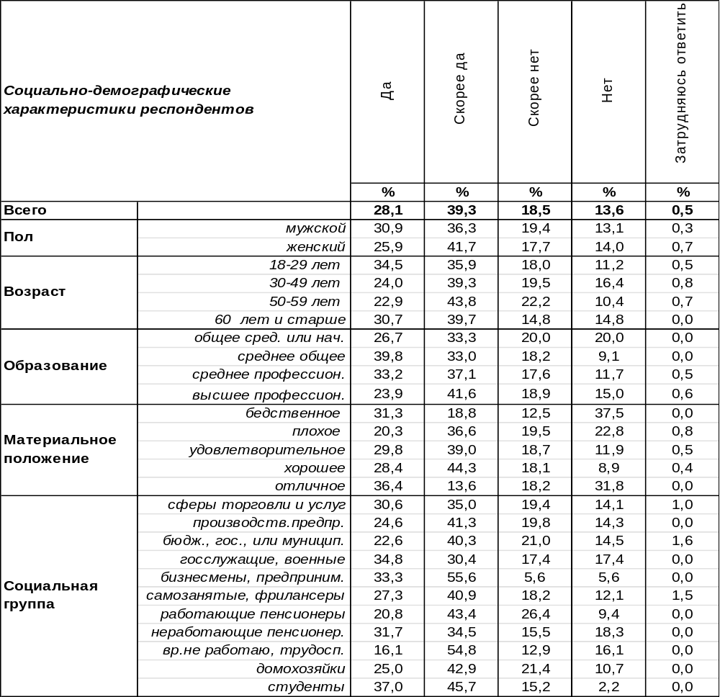
(Примечание: распределение ответов респондентов по строке составляет 100%)
Благоустройство городской среды, безусловно, является одним из ключевых элементов качества жизни в месте проживания индивида. Благоустройство территории включает в себя достаточно много показателей и критериев. Порой даже сами жители не могут перечислить их все или хотя бы сказать, что в них входит. А это и безбарьерная среда, и озеленение территории, и наличие достаточного количества урн для мусора и скамеек для отдыха, и многое-многое другое.
Если судить по результатам опроса, с благоустройством в Воронеже все не так уж плохо – 67% жителей областного центра, в той или иной степени, оценивают его положительно, что, конечно, не может не радовать.
Стоит обратить внимание, что степень удовлетворенности благоустройством в месте проживания воронежцев, практически одинакова во всех социально-демографических группах и мало зависит от пола, возраста, образования и материального положения респондента.
Еще обращает на себя внимания тот факт, что при ответе на поставленный вопрос, практически не было респондентов, которые не смогли или не захотели ответить на вопрос об оценке благоустройства. А такое бывает не часто.
ИНСТИТУТ ОБЩЕСТВЕННОГО МНЕНИЯ «квалитас». тел.: (473) 251-90-75, 251-20-75
Опрос проведён ИОМ "Квалитас" Март – Апрель 2024 года методом телефонного интервью.
Выборка репрезентативна для населения г. Воронежа старше 18 лет по полу и возрасту.
Опрошено 800 человек.

ДОВОЛЬНЫ ЛИ ВЫ ЭКОЛОГИЧЕСКОЙ ОБСТАНОВКОЙ В МЕСТЕ ВАШЕГО ПРОЖИВАНИЯ?
Таблица 10
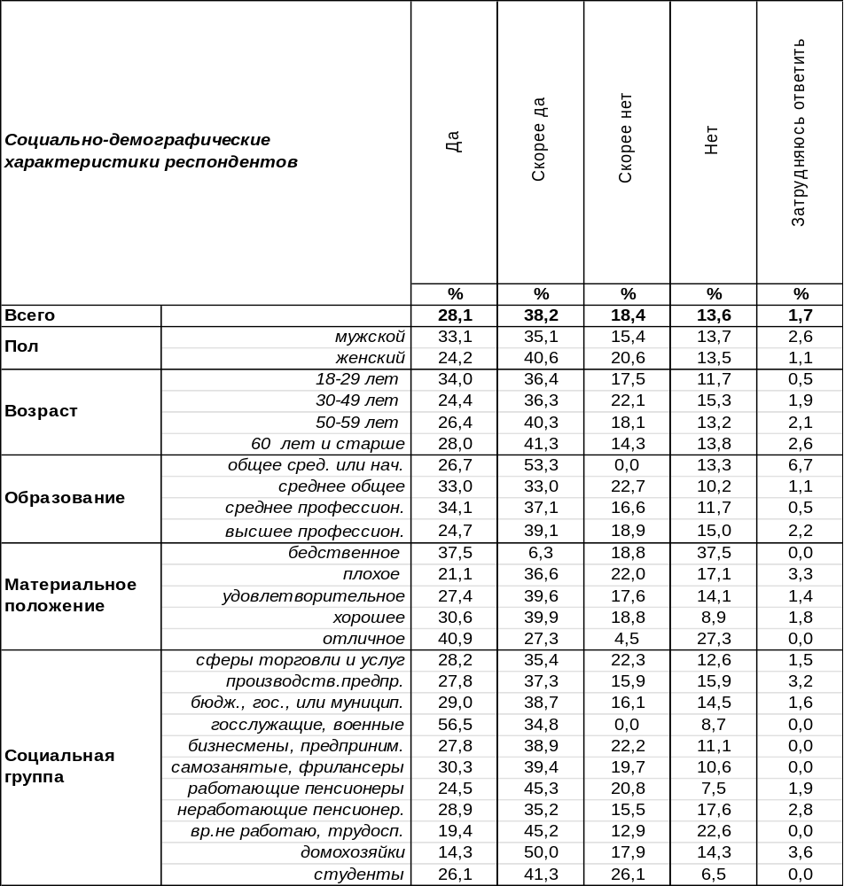
(Примечание: распределение ответов респондентов по строке составляет 100%)

Еще 10-15 лет назад тема экологии занимала одно из центральных мест в претензиях воронежцев на среду их обитания. Мусор на улицах, загазованность выше всех экологических нормативов… А также неприятные запахи, сначала идущие от завода синтетического каучука, потом от находящегося в центре мясокомбината, а в последнее время, и от очистных сооружений…
Но судя по результатам наших опросов, в последнее время тема неблагоприятной экологической ситуации в Воронеже отошла на второй план. Сегодня две трети опрошенных (66%) в той или иной степени удовлетворены экологической обстановкой в месте своего проживания.
В то же время треть жителей областного центра (32%) придерживаются противоположного мнения – не всё благополучно с экологией в Воронеже. К сожалению, формат нашего исследования не дает возможность проследить распределение ответов по обсуждаемому вопросу по районам города. А было бы интересно…
ИНСТИТУТ ОБЩЕСТВЕННОГО МНЕНИЯ «квалитас». тел.: (473) 251-90-75, 251-20-75
Опрос проведён ИОМ "Квалитас" Март – Апрель 2024 года методом телефонного интервью.
Выборка репрезентативна для населения г. Воронежа старше 18 лет по полу и возрасту.
Опрошено 800 человек.

На представленном сравнительном графике мы попытались проследить, в каких из рассмотренных нами областях жизни воронежцев в условиях мегаполиса, городским властям удалось добиться наибольшего успеха, а где ситуация выглядит не столь радужно.
И сравнить частные показатели с общей оценкой положения дел в месте проживания респондентов (Бюллетень №2024 -04).

Как Вы оцениваете положение дел в месте Вашего проживания?

Довольны ли Вы … в месте Вашего проживания?

ИНСТИТУТ ОБЩЕСТВЕННОГО МНЕНИЯ «квалитас». тел.: (473) 251-90-75, 251-20-75
Опрос проведён ИОМ "Квалитас" 27 – 31 мая 2024 года методом телефонного интервью.
Выборка репрезентативна для населения г. Воронежа старше 18 лет по полу и возрасту.
Опрошено 600 человек.

3 раздел: ГЕНДЕРНОЕ РАВЕНСТВО: МИФ ИЛИ РЕАЛЬНОСТЬ?

Как вы считаете, вести домашнее хозяйство – это обязанность жены, обязанность мужа, или муж и жена должны в равной мере участвовать в ведении хозяйства?
Таблица 11
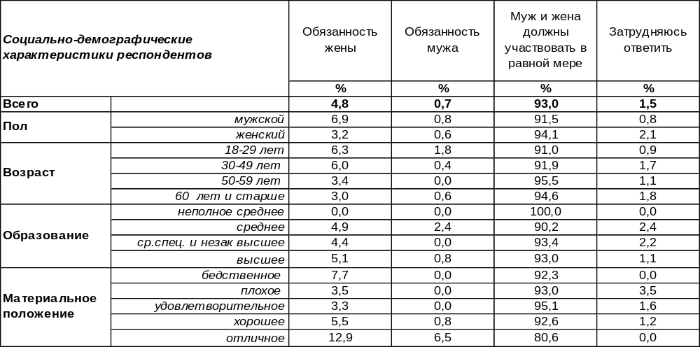
(Примечание: распределение ответов респондентов по строке составляет 100%)
За гендерное равенство в распределении обязанностей по домашнему хозяйству выступают подавляющее большинство воронежцев (93%). Женщины чаще ратуют за это, чем мужчины. Следует отметить, что старшее поколение выступает за домашнее равноправие чаще, чем молодое. Среди студентов 86% (меньше, чем в среднем по городу) готовы признать равные обязанности в ведении домашнего хозяйства, а 14% традиционно склоняются к тому, что это обязанности жены. Еще меньше сторонников домашнего равноправия среди высокодоходных групп населения (80%). Возможно, если муж много зарабатывает, жена не возражает против домашних обязанностей.
Традиционное представление о домашнем хозяйстве как обязанности жены собрало лишь 5% сторонников. Но ещё меньше голосов было отдано в пользу того, чтобы домашнее хозяйство целиком легло на плечи мужа (1%).
Сравнивая результаты воронежского и всероссийского опросов, можно ответить, что они во многом совпадают. Всероссийский опрос проведен Фондом «Общественное мнение» в феврале 2024 года, опрошено 1500 респондентов в 53 субъектах РФ.

Как Вы считаете, вести домашнее хозяйство – это обязанность жены, обязанность мужа,
или муж и жена должны в равной мере участвовать в ведении хозяйства?

ИНСТИТУТ ОБЩЕСТВЕННОГО МНЕНИЯ «квалитас». тел.: (473) 251-90-75, 251-20-75
Опрос проведён ИОМ "Квалитас" 27 – 31 мая 2024 года методом телефонного интервью.
Выборка репрезентативна для населения г. Воронежа старше 18 лет по полу и возрасту.
Опрошено 600 человек.

В семьях большинства ваших знакомых кто в основном занимается домашним хозяйством – мужья, жёны или оба супруга в равной мере?
Таблица 12
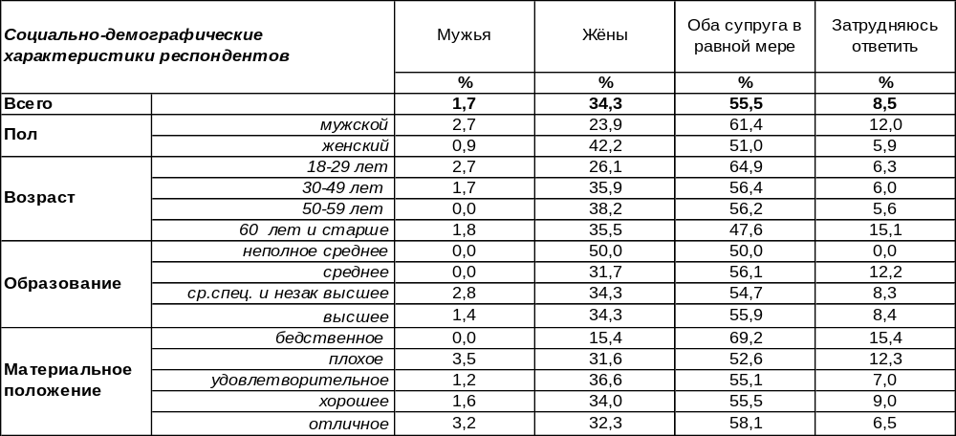
(Примечание: распределение ответов респондентов по строке составляет 100%)
В семьях большинства знакомых воронежцев домашним хозяйством занимаются оба супруга в равной степени (56%). Следует отметить, что мужчины (61%) отвечали так чаще женщин (51%). Возможно, мужчины считают, что пропылесосить в квартире и вынести мусор – этого довольно, чтобы разделить с женой тяготы домашнего хозяйства. О равномерном распределении домашнего хозяйства чаще прочих говорили молодые люди (65%). Среди пожилых людей подобных ответов насчитывается только 48%.
Более трети респондентов (34%) имеют знакомых, где домашним хозяйством традиционно занимаются жены. По мере поднятия возрастной планки опрошенных число таких ответов возрастает от 26% (18-29 лет) до 38% (50-59 лет). Женщины почти в два раза чаще (42%) свидетельствовали от таких знакомых, чем мужчины (24%). Среди домохозяек число подобных ответов возрастает до 55%. Возможно, домохозяйки просто чаще общаются с такими же домохозяйками, как и они.
Только 2% респондентов вспомнили, что среди их знакомых домашним хозяйством в основном занимаются мужья. Кстати, мужчины об этом свидетельствовали в три раза чаще (3%), чем женщины (1%). Чаще других об этом говорили молодые люди, холостые или разведенные. Понятно, если мужчина живет один, то волей или неволей ему приходится заниматься домашним хозяйством.
Для сравнения приведем данные всероссийского опроса ФОМ (февраль 2024 года, опрошено 1500 россиян). Можно убедиться, что мнение наших земляков и жителей России практически идентичны.

В семьях большинства Ваших знакомых кто в основном занимается домашним хозяйством –
мужья, жёны или оба супруга в равной мере?

ИНСТИТУТ ОБЩЕСТВЕННОГО МНЕНИЯ «квалитас». тел.: (473) 251-90-75, 251-20-75
Опрос проведён ИОМ "Квалитас" 27 – 31 мая 2024 года методом телефонного интервью.
Выборка репрезентативна для населения г. Воронежа старше 18 лет по полу и возрасту.
Опрошено 600 человек.

Как вы думаете, кто должен больше заниматься воспитанием детей – муж, жена или оба супруга в равной мере?
Таблица 13
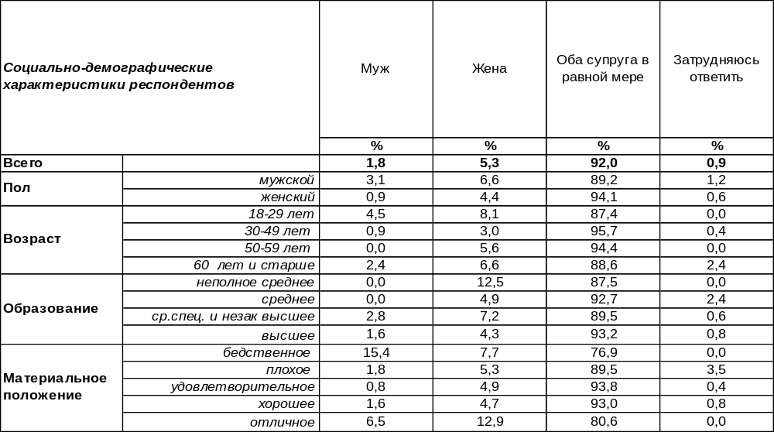
(Примечание: распределение ответов респондентов по строке составляет 100%)
«Воспитание детей – равное право и обязанность родителей» - как записано в Конституции РФ (ст. 38, ч.2). В принципе воронежцы с этим согласны. Подавляющее большинство опрошенных (92%) полагают, что оба супруга в равной мере должны заниматься воспитанием детей. Правда женщины (94%) настаивают на этом чаще мужчин (89%).
Только 5% горожан считают, что воспитание детей – это обязанность жены. Следует отметить, что высокодоходные группы населения уверены в этом чаще (13%), чем остальные респонденты. Возможно, у пропадающего день и ночь на работе главы семьи просто недостает на детей времени.
Всего лишь 2% респондентов возлагают обязанности воспитания детей на крепкие мужские плечи. Возможно, это отголоски прежних времен, когда детей после развода суд оставлял с отцами, очевидно, в расчёте на то, что работающие отцы смогут их обеспечить. Впрочем, мужчины (3%) в три раза чаще, чем женщины (1%) согласны с такой трактовкой.
Воронежцы солидарны в этом вопросе с прочими жителями России, как показано на графике ниже. Всероссийский опрос проведен ФОМ (февраль 2024 года, опрошено 1500 россиян).

Как Вы думаете, кто должен больше заниматься воспитанием детей – муж, жена
или оба супруга в равной мере?

ИНСТИТУТ ОБЩЕСТВЕННОГО МНЕНИЯ «квалитас». тел.: (473) 251-90-75, 251-20-75
Опрос проведён ИОМ "Квалитас" 27 – 31 мая 2024 года методом телефонного интервью.
Выборка репрезентативна для населения г. Воронежа старше 18 лет по полу и возрасту.
Опрошено 600 человек.

Бывает, что жена зарабатывает больше мужа. Одни считают, что это нехорошо, ненормально. Другие считают, что ничего плохого в этом нет, это нормально. Какое мнение – скорее первое или скорее второе – вам ближе?
Таблица 14
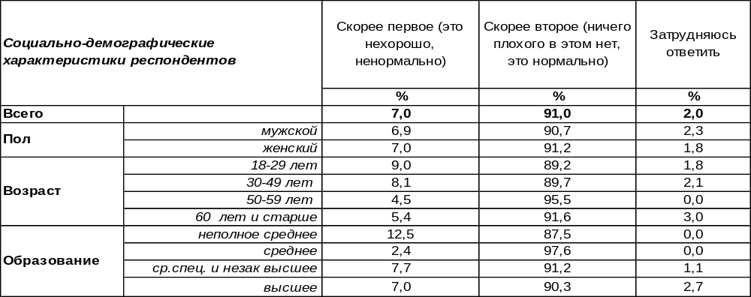
(Примечание: распределение ответов респондентов по строке составляет 100%)
Все помнят кинематографический шедевр «Москва слезам не верит», где главный герой Гоша вещает: «Если жена получает больше зарплату или выше должностью - это уже не семья. -Вы это серьёзно? -Абсолютно! Этого я уже нахлебался - вот!». Солидаризируются с Гошей в этом вопросе 7% воронежцев. Молодые люди согласны с ним почти в два раза чаще (9%), чем представители старшего поколения (5%). Каждый десятый воронежский предприниматель готов поддержать Гошу (11%). Но чаще всего убеждены, что муж должен зарабатывать много больше жены, никто иной как воронежские домохозяйки (18%).
В то же время 91% опрошенных считают, что ничего плохого в том нет, что зарплата жены больше, чем у мужа. Это равно мнение и мужчин, и женщин, и бедных, и богатых, и женатых, и холостых. Чаще других приветствуют такое положение дел воронежские студенты (96%) и работающие пенсионеры (97%).
Сравним мнение воронежцев и россиян в целом. Всероссийский опрос проведен ФОМ (февраль 2024 года, опрошено 1500 россиян).

Как Вы думаете, кто должен больше заниматься воспитанием детей – муж, жена или оба
супруга в равной мере? Бывает, что жена зарабатывает больше мужа. Одни считают, что это нехорошо, ненормально. Другие считают, что ничего плохого в этом нет, это нормально.
Какое мнение – скорее первое или скорее второе – вам ближе?

Оказывается, воронежцы чаще, чем в целом жители России, считают нормальным положение, когда зарплата жены выше, чем у мужа. Возможно, жители малых городов и деревень, которые входят в российскую выборку, чаще придерживаются традиционных взглядов на зарплату главы семьи.
ИНСТИТУТ ОБЩЕСТВЕННОГО МНЕНИЯ «квалитас». тел.: (473) 251-90-75, 251-20-75
Опрос проведён ИОМ "Квалитас" 27 – 31 мая 2024 года методом телефонного интервью.
Выборка репрезентативна для населения г. Воронежа старше 18 лет по полу и возрасту.
Опрошено 600 человек.

Скажите, пожалуйста, в семьях ваших знакомых обычно больше зарабатывают мужья, жёны, или супруги зарабатывают примерно одинаково?
Таблица 15
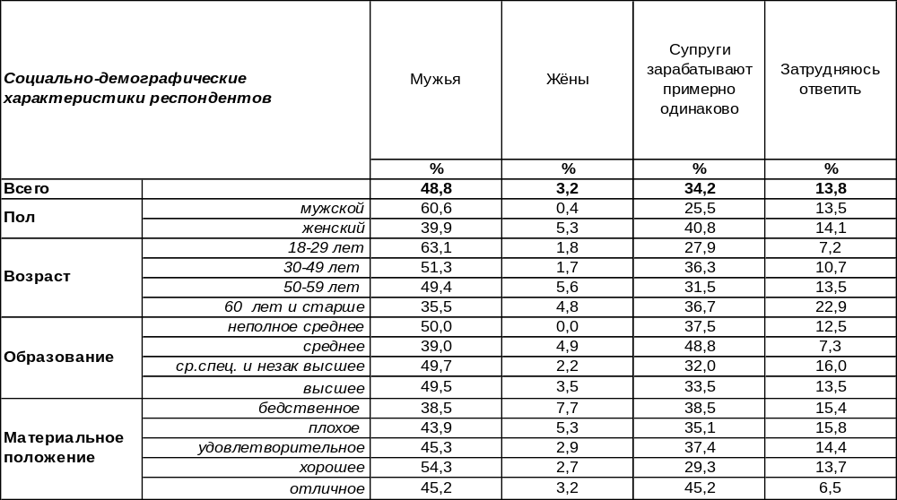
(Примечание: распределение ответов респондентов по строке составляет 100%)
На самом деле, распределение заработка мужей и жен в тех семьях, которые знакомы нашим респондентам, достаточно традиционное. Чаще всего больше жен зарабатывают мужья (49%). Причем мужчины так отвечали существенно чаще (61%), чем женщины (40%).
Впрочем, 34% опрошенных поведали о том, что в их знакомых семьях супруги зарабатывают примерно одинаково. Заметим, что чаще об этом говорили женщины (41%), чем мужчины (26%).
Одно из двух: либо у мужчин и женщин разное представление об окружающих семейных парах, либо мужчины просто не всегда догадываются о том, сколько зарабатывают жены их друзей, а с подругами женщины вполне могут поделиться.
Среди молодежи уверенность в преобладающей зарплате мужа достигает 63% - иными словами, молодые люди ориентированы на традиционный семейный уклад.
Воронежские респонденты даже чаще среднестатистического россиянина добычу в семью денег возлагают на мужа, как показано на графике ниже (ФОМ: февраль 2024 года, опрошено 1500 россиян).

Скажите, пожалуйста, в семьях Ваших знакомых обычно больше зарабатывают мужья, жёны, или супруги зарабатывают примерно одинаково?

ИНСТИТУТ ОБЩЕСТВЕННОГО МНЕНИЯ «квалитас». тел.: (473) 251-90-75, 251-20-75
Опрос проведён ИОМ "Квалитас" 27 – 31 мая 2024 года методом телефонного интервью.
Выборка репрезентативна для населения г. Воронежа старше 18 лет по полу и возрасту.
Опрошено 600 человек.

Одни считают, что выходя замуж, женщина обязательно должна брать фамилию мужа. Другие считают, что менять фамилию не обязательно. С какой точкой зрения – скорее с первой или скорее со второй – вы согласны?
Таблица 16
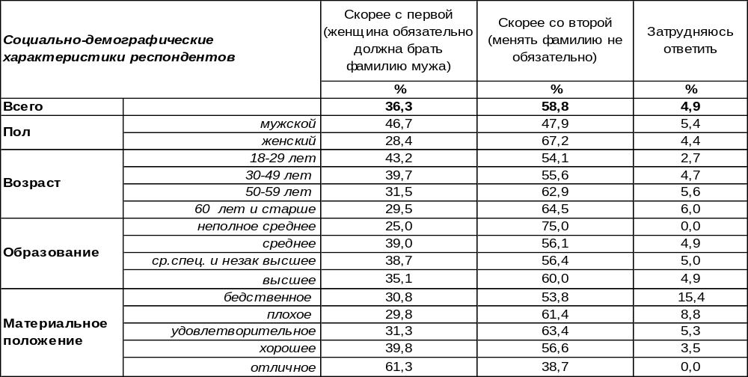
(Примечание: распределение ответов респондентов по строке составляет 100%)
Непременный атрибут прошлых лет – смена девичей фамилии в замужестве – сегодня набирает лишь 36% сторонников. Причем мужчины на этом настаивают чаще (47%), чем женщины (28%).
Смена фамилии при замужестве всегда означала приобщение женщины к роду мужа. Взяв фамилию супруга, женщина становится «мужниной» женой, живущей «за мужем». Для парня принятие девушкой его фамилии – показатель любви и всецелого принятия его как личности. Нежелание невесты брать фамилию жених может воспринять как признак недоверия, нежелание становиться один целым, семьёй. По этой ли причине или просто в силу традиции сегодня, согласно статистике органов ЗАГСа, более 80% женщин при заключении брака предпочитают брать фамилию мужа.
Впрочем, это правило перестало быть обязательным. Большинство населения (59%) полагают, что фамилию можно и не менять. Женщины так думают чаще (67%), чем мужчины (48%).
Правда, тогда возникает вопрос с детьми – чью фамилию будут носить они? Семейные пары, имеющие несовершеннолетних детей, чаще склоняются к обязательной смене девичей фамилии жены (45%), чем те, кто детей не имеет (32%).
Россияне в целом даже чаще (43%), чем воронежцы (36%), считают смену невестой фамилии обязательной (см. график ниже). Опрос проведен ФОМ (февраль 2024 года, опрошено 1500 россиян).

Одни считают, что, выходя замуж, женщина обязательно должна брать фамилию мужа.
Другие считают, что менять фамилию не обязательно.
С какой точкой зрения – скорее с первой или скорее со второй – Вы согласны?

ИНСТИТУТ ОБЩЕСТВЕННОГО МНЕНИЯ «квалитас». тел.: (473) 251-90-75, 251-20-75
Опрос проведён ИОМ "Квалитас" 27 – 31 мая 2024 года методом телефонного интервью.
Выборка репрезентативна для населения г. Воронежа старше 18 лет по полу и возрасту.
Опрошено 600 человек.

Если бы у вас в семье была (или если есть) дочь-подросток, то с чем прежде всего вы связывали бы её будущее – с удачным замужеством или с хорошей работой?
Таблица 17
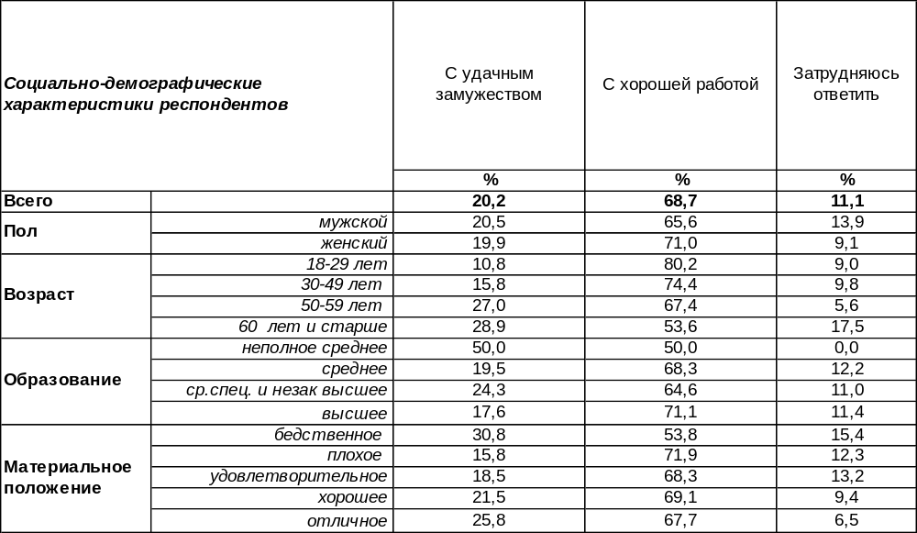
(Примечание: распределение ответов респондентов по строке составляет 100%)
Веками считалось, что продолжение рода и сохранение семейного очага – главные предназначения женщины. Любой девушке для счастья надо было немного: выйти замуж, родить ребенка и, конечно же, научиться готовить вкусный борщ. Все остальное - работа, карьера, хобби, отдых, друзья – это тоже важно и нужно, но без замужества и материнства не могло быть даже речи о женском счастье.
Но сегодня воронежцы связывают будущее своих дочерей скорее с хорошей работой (69%), чем с удачным замужеством (20%). Как ни странно, но именно матери чаще (71%), чем отцы (66%), желают своим дочерям прежде всего успешной карьеры. Чем моложе респонденты, тем сильнее их ориентация в пользу работы: с 54% среди пожилых людей до 80% самых юных. Среди студенческой молодежи 82% опрошенных выбирают работу, а не брак, отвечая на этот вопрос.
Сопоставим мнение воронежцев и прочих россиян. Всероссийский опрос проведен Фондом «Общественное Мнение» (февраль 2024 года, опрошено 1500 россиян).

Если бы у Вас в семье была (или если есть) дочь-подросток, то с чем прежде всего Вы связывали бы её будущее – с удачным замужеством или с хорошей работой

Только пятая доля опрошенных и в нашем городе, и по стране в целом связывает будущее своих дочерей с удачным замужеством (20%). В Воронеже чуть чаще звучат аргументы в пользу хорошей работы (69/61) только в силу того, что россияне зачастую затруднялись ответить.
По просьбам читателей нашего Бюллетеня продолжаем
публиковать истории из книги «А Вы точно социологи?».
Сельская романтика
Нелли Романович,

ИОМ «Квалитас» (Воронеж)
Когда я в первый раз отправилась брать интервью у сельских жителей и вышла из автобуса в какой-то дальней деревне, то заметила, что у меня одной из всех пассажиров на ногах -- туфли. Остальные были в сапогах, причем по большей части в резиновых.
Сердобольная соседка, с которой мы ехали рядом, даже специально поинтересовалась:
-- Что это вы, голубушка, в туфельках, к нам приехали?
-- Так ведь июнь, -- удивилась я, -- лето на улице!
-- Так это до первого дождя – лето. А после дождя сразу осень начинается. Завязнете…
Так оно и вышло: резиновые сапоги пришлось купить в той же деревне, в сельмаге.
Опросы сельских жителей иногда затягивались до ночи. Чтобы не возвращаться в Воронеж, приходилось ночевать в гостиницах. О гостиницах, в которых я до 27 лет никогда не жила, у меня было представление из кинофильмов. Я представляла, что в комнате должна быть одна или две кровати, шкаф, стол, тумбочка с телефоном на ней, а в номере – туалет и душ. Моя первая сельская гостиница выглядела несколько иначе: большой зал и в нем – 18 кроватей. Тумбочка рядом с кроватью была, правда без телефона и даже без ящиков. Зато стакан на тумбочку вполне можно было поставить. Если бы он у меня был…
Туалет тоже был в наличии – деревянная завалюха во дворе с глубокой ямой внутри. А вместо душа – дождь, который лил, не переставая, все дни, пока я там была... Зато дешево.
При всей некомфортности этих командировок они мне запомнились как нечто такое, о чем хочется вспоминать.
Представьте: приезжаю в село вечером. Пара опросов -- и вот уже совсем темно. Я иду одна по проселочной дороге, а надо мной нависает звездное небо. Звезды такие яркие и оно так близко, как никогда не бывает в городе. Кажется, что ночь шепчет на ухо какую-то тайну. В такие минуты кажется, что ты представляешь собой нечто большее, чем есть на самом деле. Вспоминаются слова Виктора Гюго: «…и мнится мне, что сонмом звезд горящих одна моя душа согрета в мире спящем, что мне лишь одному понять их суждено, что я здесь не пришлец – угрюмый, молчаливый, а царь таинственный всей ночи горделивой, что только для меня и небо зажжено».
А потом ты выбираешь дом для следующего опроса, стучишь в калитку или в окно и тебя встречает лай собак. Потом на крыльцо выходит хозяйка или хозяин и, обнаружив очень важные бумажки в твоей руке, проникается важностью момента и пускает внутрь – к теплу и свету.
Были случаи, когда и ужином кормили, и до следующего дома провожали мимо злых собак…
90-е годы прошлого века, которые теперь принято клеймить как годы разгула преступности, запомнились мне совсем с другой стороны. Запомнились удивительными характерами постсоветских людей, которых я опрашивала сотнями. Сельские жители в качестве респондентов были удивительно человечны, трогательно открыты и чисто по-детски трепетали перед любыми бумагами в моей руке.
Кто-то из опытных товарищей подсказал:
-- Когда идешь в правление колхоза, бери в руку любые бумаги, только в этом случае тогда с тобой будут разговаривать.
Так я и делала.
В тот раз это были всего лишь черновики моей будущей статьи по результатам опроса. Председатель колхоза не понял из моих сбивчивых разъяснений, зачем мне нужно опрашивать трактористов, но, покосившись на бумаги в моей руке, вздохнул:
-- Где их теперь можно застать? Только в поле! Сейчас им обед повезут. Если хотите, поезжайте.
Обед трактористам возила небольшая гнедая лошадка, позади которой я и уселась на телегу, устроившись между фляг со съестным. В поле, едва заметив нашу подводу, трактористы остановили свои машины и потянулись к телеге. Им наливали еду большим половником в металлические миски, и они располагались тут же на обочине – кто группами, кто в одиночку. Вот тут-то я к ним и подступила со своей анкетой.
Надо сказать, что никто не прогнал и никто не отказался от опроса. В то время еще была жива вера в то, что их слова могут реально изменить ситуацию в стране. К тому же бумаги в руке придавали мне солидность и убедительность.
Один молоденький тракторист сокрушался, что обеденное время кончается, а он не успевает ответить.
-- Завтра приезжайте, - крикнул он мне, садясь в трактор. – Поговорим тогда!
И я, конечно, приехала. Ведь в тот раз передо мной стояла задача опросить полторы тысячи сельских жителей!
-- А на ферму поедете? -- спросил меня кучер.
-- Поеду, - сказала я.
Что за ферма и чем занимаются ее работники, я еще не знала, но надеялась, что разберусь на месте.
Ферма оказалась молочной. Не помню, в котором часу мы туда приехали, но помню, что я не нашла ни одного праздношатающегося человека, к которому можно было бы пристать с анкетой. Тогда я присела на корточки рядом с коровой, которую доили руками, и стала задавать доярке свои вопросы.
Корова стала беспокойно на меня оглядываться, и доярка попросила переместиться ближе к голове коровы:
-- Чтобы скотина тебя видела. А то еще лягнет!
Но корова не стала лягаться, а внимательно слушала наше интервью.
-- Деточка – ты журналистка? – спросила она меня после опроса. -- куда это все потом пойдет? В газету?
-- Нет, я социолог, -- ответила я и, встретив немой вопрос в глазах своей респондентки, поспешила пояснить:
-- Статья тоже будет, только не в газете, а в журнале.
-- Ага, значит, журналисты пишут статьи в газетах, а социологи – в журналах?
-- В общем, да, -- согласилась я, не рискуя ее разубеждать. Ведь в какой-то мере ее вывод был правильным…
ИНСТИТУТ ОБЩЕСТВЕННОГО МНЕНИЯ «квалитас». тел.: (473) 251-90-75, 251-20-75
Опрос проведён ИОМ "Квалитас" 27 – 31 мая 2024 года методом телефонного интервью.
Выборка репрезентативна для населения г. Воронежа старше 18 лет по полу и возрасту.
Опрошено 600 человек.

СОЦИАЛЬНО-ДЕМОГРАФИЧЕСКИЕ ХАРАКТЕРИСТИКИ РЕСПОНДЕНТОВ

Пол | %
мужской | 43,2
женский | 56,8

Возраст | %
18 – 29 лет | 18,5
30 – 49 лет | 39,0
50 – 59 лет | 14,8
60 лет и старше | 27,7

Образование | %
Неполное среднее | 1,3
Среднее | 6,8
Средне-специальное и незаконченное высшее | 30,2
Высшее | 61,7

Материальное положение | %
Бедственное / Денег не хватает даже на питание  и квартплату/ | 2,2
Плохое /Денег хватает только на питание и квартплату/ | 9,5
Удовлетворительное /Кроме питания и квартплаты  денег хватает на покупку недорогих вещей/ | 40,5
Хорошее /Могу покупать дорогие вещи, но далеко  не всё по карману/ | 42,7
Отличное / Мы можем позволить себе достаточно  дорогостоящие вещи – квартиру, дачу и др. / | 5,2

Семейное положение | %
Женат /замужем/ | 51,0
Не женаты, но живем вместе | 9,3
Холост /не замужем/ | 15,8
Разведен /разведена/ | 10,5
Вдовец /вдова/ | 13,3

Есть ли у Вас дети до 18 лет? | %
Да | 34,7
Нет | 65,3

